第３８回全日本小学校バンドフェスティバル広島県大会
第３２回全日本マーチングコンテスト広島県大会

部門 出演順

団体名
出演団体楽器搬送車 進入証

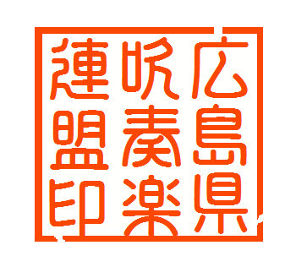
令和元年９月２２日（日）
広島県吹奏楽連盟

